**«День измерения длины»**

Подготовила: воспитатель Медяникова В.В.

С давних пор люди сталкивались с необходимостью определять расстояния, длины предметов, время, площади, объемы и т. д. Измерения нужны были и в строительстве, и в торговле, и в астрономии, фактически в любой сфере жизни. Очень большая точность измерений нужна была при строительстве египетских пирамид. Значение измерений возрастало по мере развития общества и, в частности, по мере развития науки. А чтобы измерять, необходимо было придумать единицы различных физических величин.

Вершок, локоть и другие единицы... Первые единицы длины как в России, так и в других странах были связаны с размерами частей тела. Таковы сажень, локоть, пядь. В Англии и США до сих пор используется «ступня» - фут(31 см), «большой палец» -дюйм(25мм) и даже ярд(91см) - единица длины, появившаяся почти 900 лет назад. Она была равна расстоянию от кончика носа Генриха 1 до конца пальцев его вытянутой руки.

Четверть — расстояние между раздвинутыми большим и указательным пальцами. Пядь — расстояние от конца большого пальца до конца мизинца. Аршин – четыре четверти.

Умом Россию не понять, Аршином общим - не измерить "Пишешь аршинными буквами" - крупно "Коломенская верста" - шутливое название очень высокого человека. "Косая сажень в плечах" – широкоплечий. Это интересно.

11 августа считается «Днем изменения длины», в этот день ребята младшей группы**сравнивали предметы способом приложения и наложения.** Формировали представление о том, что **предметы** могут быть одинаковыми и разными по **длине**.

Учились употреблять в речи слова и выражения **длиннее**, короче, одинаковой **длины**, равные по **длине**.

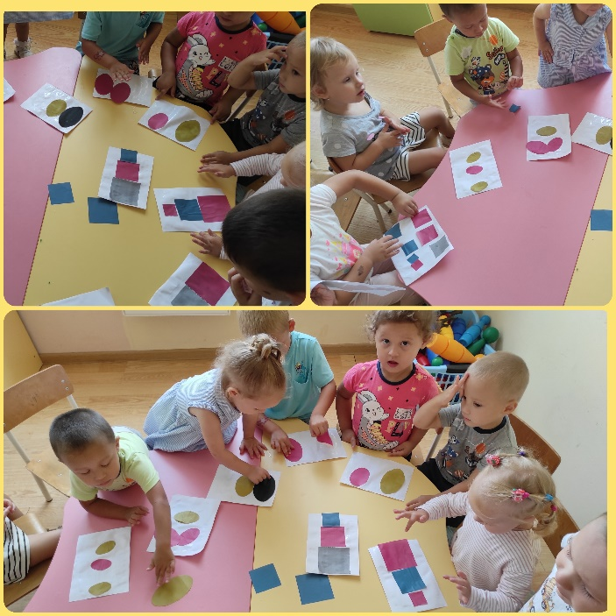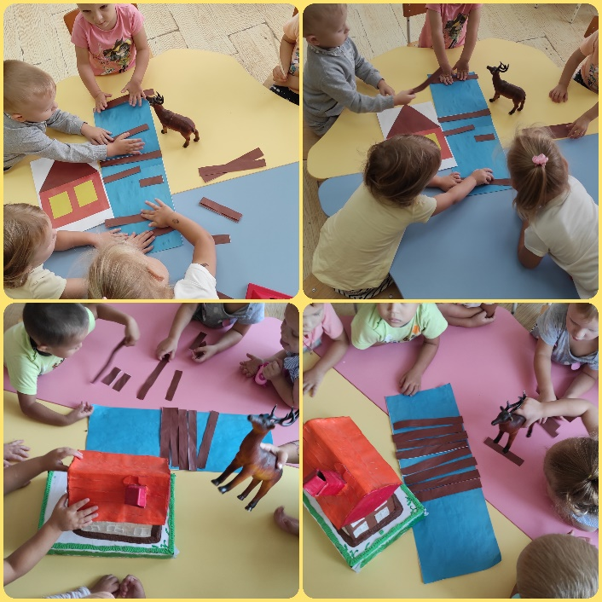

Интернет источник:

https://infourok.ru/prezentaciya-istoriya-vozniknoveniya-mer-dlin-2652434.html